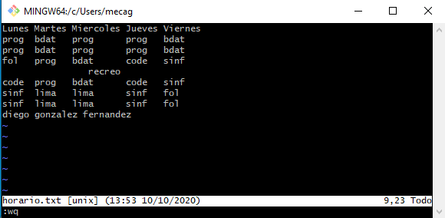
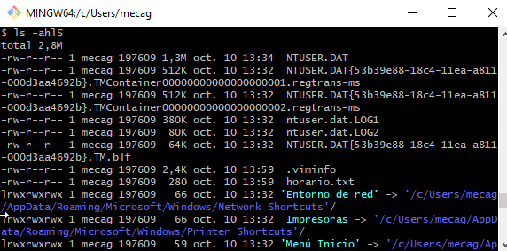
Haz una captura de pantalla con el contenido del fichero en vim donde pueda verse el comando que debes utilizar para guardar y salir del fichero.

Lista el contenido de tu directorio home con el tamaño de los archivos en formato legible para seres humanos (captura de pantalla)

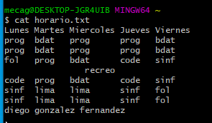
A continuación muestra de nuevo el contenido de horario.txt con cat (captura de pantalla)

